线上面试考生须知

根据《鄂尔多斯市卫生健康委员会所属公立医院2022年度引进高层次人才公告》的有关要求，此次高层次人才引进面试工作将以“线上面试”形式进行。为营造良好面试环境，确保面试顺利进行，请考生仔细阅读以下说明：
一、面试平台
本次面试采用“腾讯会议”平台。考生需提前下载、安装、注册，面试前考生须提前学习、熟悉操作流程，并按照我院规定的时间配合完成线上面试系统的模拟测试，确保满足面试要求。
“腾讯会议”：请考生在主机位、辅机位设备上均安装好相应的软件并分别注册两个用户名，分别命名为：面试序号+主机位、面试序号+辅机位。
二、面试考生端需要的设备及要求
面试将采取双机位面试，请考生提前准备好远程面试所需的硬件设备：
用于面试设备（主机位）：1部智能手机或1台具备网络远程视频面试功能的笔记本电脑或台式机电脑（须带有摄像头）、麦克风。
用于监控面试环境的设备（辅机位）：1部智能手机或笔记本电脑或台式机（须带有摄像头）；提前准备好拍摄位置及支架等。
面试前按要求安装调试好设备。考生端两台设备开启摄像头，“主机位”从考生正前方采集考生本人音视频信息，面试全程开启，摄像头取景范围不能过小，考生头肩部以上正面面容及双手须全程在视频录像范围内。“辅机位”要能够采集考生所处环境的整体情况，位于面试场所远端，与考生后背成45°角，能够清楚地拍摄到考生本人和电脑屏幕，要保证考生考试屏幕能清晰地被面试专家组看到，面试全程开启。具体效果见附图：
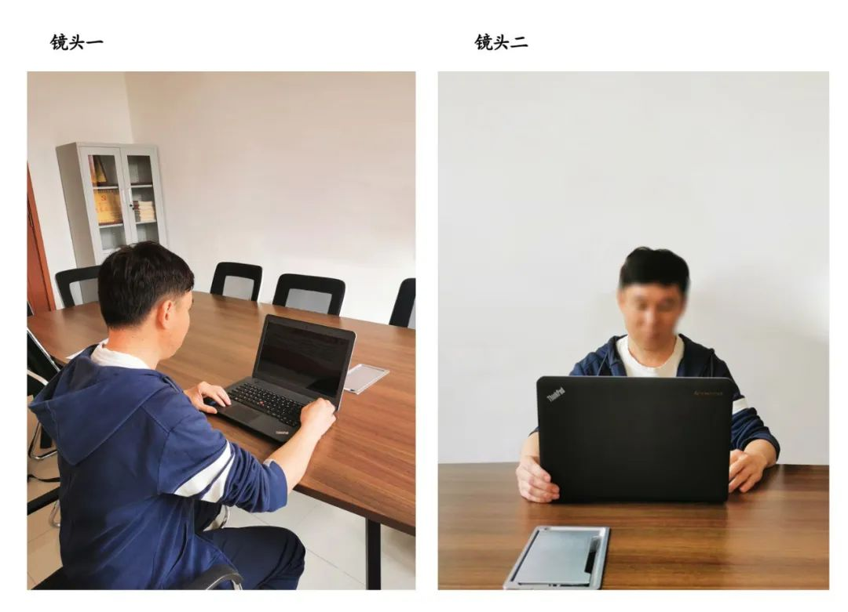
考生应按要求提前备考，保障面试期间设备电量和内存空间充足，连接优质网络，尽量使用有线网络连接和4G、5G连接应急准备，确保设备功能满足面试要求。考生可根据个人情况适当准备备用设备。考生使用电脑或手机进行视频面试的过程中，视频面试系统要始终全屏显示。考生设备不允许再运行其他网页或软件，须彻底关闭各种可能中断或影响考试的应用程序，特别是微信、QQ等易弹出窗口的软件，确保设备处于免打扰状态，保证面试过程不受其他因素干扰或打断。因其他应用程序或软件造成视频面试中断的，后果由考生本人承担。出现网络中断等突发事件时，请考生不要慌张，要确保报考时所填报手机号码能够正常接听电话。
三、面试注意事项
1.面试全程不得透露姓名，面试过程中，考生须保证独处且所在空间安静，面试房间其他电子设备必须关闭，不允许出现可能干扰面试进行的其他声音。面试时环境亮度合适，光线不能过暗，不要逆光。面试过程中，面试房间内除考生本人外不能有其他任何人员，考生不得以任何方式查阅资料，不得接受他人或机构以任何方式的助考。面试期间的视频背景必须为真实环境，不允许使用虚拟背景或者更换视频背景。
2.考生面试时须保证视频中本人图像清晰，不能修饰仪容，不得佩戴墨镜、帽子、头饰、口罩等，头发不得遮挡面部、耳部。面试全程考生应保持注视摄像头，视线不得离开，不能以任何方式变声、改变人像。
3.此次面试采取同专业考生顺序随机抽取，考生应按单位规定的时间提前做好抽签准备。逾期不到的，视为弃考。
4.考生应当自觉服从工作人员管理，严格遵从工作人员关于候考室、面试进场、离场、打开视频等指令，不得以任何理由妨碍考试工作人员履行职责，不得扰乱网络远程面试考场及其他相关网络远程场所的秩序。
5.全程禁止录音、录像或截屏，禁止发布、传播面试相关内容。
6.凡弄虚作假、违反考试相关规定和纪律行为的考生，我院将取消其录取资格，并按照有关规定严肃处理。对违规违纪者，还将追究相关责任。

